**PHS4700**

**Physique pour les applications multimédia**

Automne 2020

**Numéro de groupe :** 01

**Numéro de l’équipe :** 11

**Numéro du devoir :** 3

|  |  |  |
| --- | --- | --- |
| Nom : Sohou | Prénom : Aubierge Gloria | Matricule : 1832523 |
| Signature : *S.G* | | |
| Nom : Dorval | Prénom : Sophie | Matricule : 1840814 |
| Signature : *S.D* | | |
| Nom : Ikhelef | Prénom : Hanane | Matricule : 1891934 |
| Signature : *H.I* | | |
| Nom : Beaudoin | Prénom : Laura | Matricule : 1956576 |
| Signature : Laura Beaudoin | | |

Table des matières

Table des matières 2

1. Introduction 3

2. Théorie et équations 3

2.1 Runge-Kutta 3

2.2 Détection des collisions 3

2.3 Méthode des conditions initiales 4

2.3.1 Vitesses linéaires finales après la collision 4

2.3.2 Vitesses angulaires finales après la collision 6

3. Présentation et analyse des résultats 6

3.1 Simulation 1 7

3.2 Simulation 2 8

3.3 Simulation 3 9

3.4 Simulation 4 10

3.5 Simulation 5 11

3.6 Simulation 6 11

4. Conclusion 12

# Introduction

Intro.

# Théorie et équations

## Runge-Kutta

Afin de pouvoir déterminer les conditions de deux objets après une collision, il est impératif de connaître les conditions (position, orientation, vitesse linéaire, vitesse angulaire) juste avant l’impact pour être capable de déterminer les conditions de ces objets après la collision.

Cependant, pour trouver l’instant juste avant la collision et ainsi connaître les conditions de l’objet à cet instant, nous avons besoin de connaître la position et l’orientation en tout temps de l’objet afin d’être capable de déterminer s’il y a une collision en utilisant la méthode de détection des collisions expliquée dans la section 2.2. Cette partie nous permettra d’obtenir la position et l’orientation des objets lors de la collision.

De plus, lorsqu’une collision est détectée, nous pouvons alors connaître quel point entre en collision avec quelle surface. Ces informations, avec la vitesse linéaire et angulaire des objets, nous permettront d’obtenir les vitesse linéaire et angulaire des objets après la collision, comme nous expliquerons dans la section 2.3 avec la méthode des conditions initiales.

Bref, c’est pour ces raisons que nous avons besoin de connaître la position et la vitesse des autos à chaque instant $t$, et pour ce faire nous avons utilisé la méthode de Runge-Kutta qui est très efficace pour cela.

Explication Runge-Kutta nécessaire ?? Expliquer les quaternions qu’on utilise? Expliquer les différentes fonctions qui ont besoin de Runge-Kutta?? (carbreak, carrun)

## Détection des collisions

### 2.2.1 Collision de sphères

Premièrement, il existe une méthode afin de s’assurer que 2 solides ne sont pas en collision. Il s’agit en quelque sorte d’envelopper les solides dans une sphère qui les englobe complètement tel qu’illustré sur cette image :

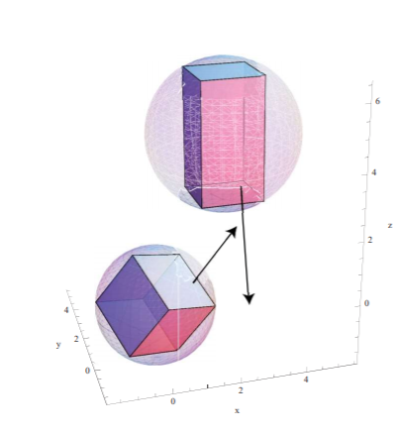

En effet, si nous obtenons une telle inégalité :

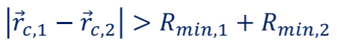 où :

* ${\vec{r}}_{c}$ est la position du centre de masse des solides;
* $R_{min}$ est le rayon minimal de la sphère permettant d’englober le prisme.

On peut affirmer que les solides ne sont pas en collision. Cependant, si cette inégalité n’est pas respectée, on ne peut rien affirmer et les solides peuvent être en collision ou non.

Pour un prisme à base rectangulaire, comme nos deux autos, la formule pour trouver le $R_{min}$ est la suivante :

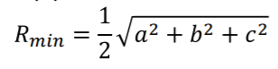

*Note* : Dans notre situation, comme les autos se déplacent au sol où $z=0$, il est impossible que la collision se produise en z. Nous nous retrouverons donc plutôt avec 2 rectangles inscrits dans un cercle (et non 2 prismes dans une sphère) et un $R_{min}=\frac{1}{2}\sqrt{a^{2}+b^{2}}$ (donc sans la composante c, la hauteur).

### 2.2.2 Méthode des plans de division

Comme on peut voir, cette méthode est très rapide et efficace, mais elle ne permet en revanche pas de déterminer avec certitude si 2 solides sont en collision. Nous aurons donc recours à la méthode des plans de division, plus longue, mais qui permet de déterminer avec certitude si 2 solides sont en collision ou non. De plus, cette méthode permet de déterminer à quel point a lieu la collision et quelle est la surface percutée, ce qui sera utile pour obtenir les conditions finales après l’impact à l’aide de la méthode des conditions initiales que nous verrons à la section 2.3.

Explication des plans de division pour déterminer si on est en collision.

Expliquer comment nous avons trouvé quel point et quelle surface sont impliqués.

## Méthode des conditions initiales

Lorsqu’une collision se produit, cela change le comportement des objets entrant en contact. En effet, l’orientation de leur vitesse et leur vitesse angulaire sera modifiée après la collision. Afin de déterminer les conditions des objets après la collision, nous avons généralement le choix entre deux méthodes, soit la méthode des forces, ou encore la méthode des conditions initiales.

Dans le cadre de ce travail, nous avons utilisé la deuxième, celle-ci étant plus appropriée pour notre situation. Cette méthode s’intéresse à l’état des objets avant et après la collision, mais pas la collision elle-même. Comme nous connaissons les vitesses linéaires et angulaires des solides avant la collision ainsi que l’impulsion et le moment cinétique transférés entre ces deux solides, nous sommes donc capables de trouver les vitesses linéaires et angulaires des 2 solides après la collision.

### 2.3.1 Vitesses linéaires finales après la collision

Premièrement, pour trouver les vitesses finales après la collision des 2 objets, nous utilisons ces formules :

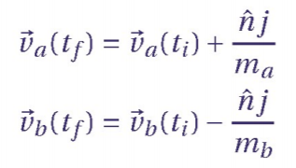

Note : Le terme positif correspond au solide donc la surface est frappée, et donc vers lequel la normale est dirigée.

Voyons maintenant en détails comment nous trouvons chacun des termes les composant.

Pour ce qui est de $\vec{v}\left(t_{i}\right)$, il s’agit de la vitesse de l’objet juste avant que la collision se produise. Pour sa part, $\hat{n}$ est la normale entrante à la surface qui a été frappée. Nous avons montré comment nous l’avons trouvée dans la section 2.2 sur la détection des collisions. Puis, bien évidemment, $m$ est la masse de l’objet concerné.

Pour sa part, le $j$ est un peu plus complexe à calculer, surtout que nous sommes dans une situation où la collision est sans frottement mais subissant une rotation :

$$j=-∝(1+ϵ)v_{r}^{-}$$

Dans notre situation, $ϵ=0.8$, ce qui signifie que la collision n’est pas élastique sans perte d’énergie cinétique (1) et que les deux autos ne restent pas ensemble après la collision (0).

Pour trouver $∝$, nous utilisons la formule suivante :

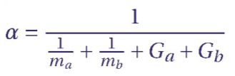

Avec :

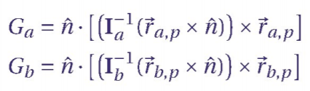

Où :

* $\hat{n}$ est la normale entrante dans la surface;
* $I$ représente la matrice d’inertie de chaque objet par rapport à son centre de masse dans un système d’axes commun;
* ${\vec{r}}_{k,p}$ représente le vecteur entre le centre de masse et le point de collision;

Pour ce qui est de ${\vec{r}}_{k,p}$, nous avons montré dans la section 2.2 comment trouver le point de collision. Il suffit maintenant uniquement de trouver la distance entre le centre de masse de notre objet et ce point, et ce pour nos 2 objets.

Pour trouver $v_{r}^{-}$, soit la vitesse relative des objets avant la collision, nous utilisons la formule suivante :



Note : Les composantes de cette vitesse sont normales à la surface de contact du solide frappé.

Pour trouver ${\vec{v}}_{a,p}\left(t_{i}\right)$ et ${\vec{v}}_{b,p}\left(t_{i}\right)$, soit les vitesses relatives du point de collision $p$, nous utilisons ces équations en prenant le moment et les conditions juste avant que la collision aille lieu, soit $t_{i}$:

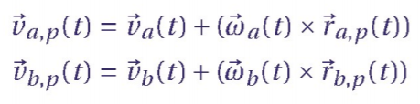

Avec toutes ces formules, nous sommes capables de trouver les valeurs à entrer dans la première formule présentée dans cette section et ainsi trouver la vitesse linéaire des 2 objets après la collision.

### 2.3.2 Vitesses angulaires finales après la collision

Deuxièmement, comme nous nous trouvons dans une situation de collision avec rotation, nous devons utiliser ces formules pour trouver la vitesse angulaire finale des 2 autos :

$${\vec{ω}}_{a}\left(t_{f}\right)={\vec{ω}}_{a}\left(t_{i}\right)+jI_{a}^{-1}\left({\vec{r}}_{a,p}×\hat{n}\right)$$

$${\vec{ω}}_{b}\left(t_{f}\right)={\vec{ω}}_{b}\left(t_{i}\right)+jI_{b}^{-1}\left({\vec{r}}_{b,p}×\hat{n}\right)$$

Où :

* $\vec{ω}\left(t_{i}\right)$ est la vitesse angulaire juste avant la collision de l’objet;
* $j$ représente l’impulsion;
* $I$ représente la matrice d’inertie de chaque objet par rapport à son centre de masse dans un système d’axes commun;
* ${\vec{r}}_{k,p}$ représente le vecteur entre le centre de masse et le point de collision;
* $\hat{n}$ représente la normale entrante de la surface.

En utilisant cette formule ainsi que la formule présentée à la section 2.3.1 pour trouver l’impulsion $j$, nous sommes en mesure de trouver les vitesses angulaires finales des objets à la suite de la collision.

# Présentation et analyse des résultats

Afin de mettre en application la théorie et de montrer le fonctionnement de notre programme, nous devions effectuer 6 simulations avec différentes conditions initiales pour les 2 voitures.

Tableau 1 : Conditions initiales pour les 6 simulations

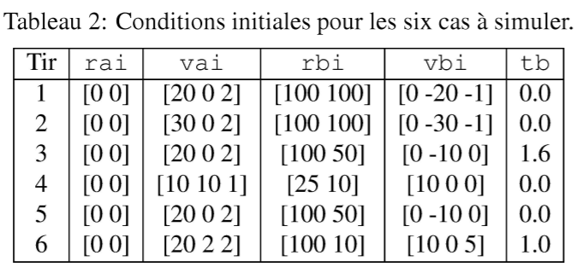

Tableau 2 : Conditions finales pour les 6 simulations

|  |  |  |  |  |  |  |
| --- | --- | --- | --- | --- | --- | --- |
| Simulation | Coll | $t_{f}$ (s) | raf (m; m; rad) | vaf (m/s; m/s; rad/s) | rbf (m; m; rad) | vbf (m/s; m/s; rad/s) |
| 1 | 0 | 3.4307 | [96.738; 0; 6.8614] | [12.7708; 0; 2] | [100; 3.262;  -5,0015] | [0; -12.7708; -1] |
| 2 | 0 | 2.6464 | [98.64; 0; 5.2928] | [26.3021; 0; 2] | [100; 1.36;  -4.2172] | [0; -26.3021; -1] |
| 3 | 1 | 5.5087 | [157.4391; 0; 11.0174] | [0.0094; 0; 2] | [100; 0.7323; -1.5708] | [0; -0.0094; 0] |
| 4 | 1 | 4.5531 | [53.1804; 53.1804; 5.3385] | [0.007; 0.007; 1] | [61.4661; 10; 0] | [0.0096; 0; 0] |
| 5 | 1 | 5.5087 | [157.4391; 0; 11.0174] | [0.0094; 0; 2] | [100; 13.5339;  -1.5708] | [0; -0.0096; 0] |
| 6 | 1 | 5.5241 | [158.3511; 15.8351; 11.1479] | [0.0092; 0.0009; 2] | [141.4671; 10; 14.571] | [0.0097; 0; 5] |

Analysons maintenant plus en détails les résultats de chacune des simulations et observons les graphiques illustrant la trajectoire des autos.

## Simulation 1

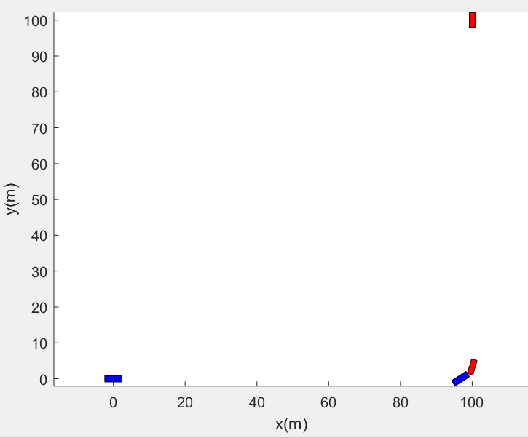

Figure 1 : Trajectoire des autos et détection d’une collision pour la simulation 1

Analyse des résultats.

## Simulation 2

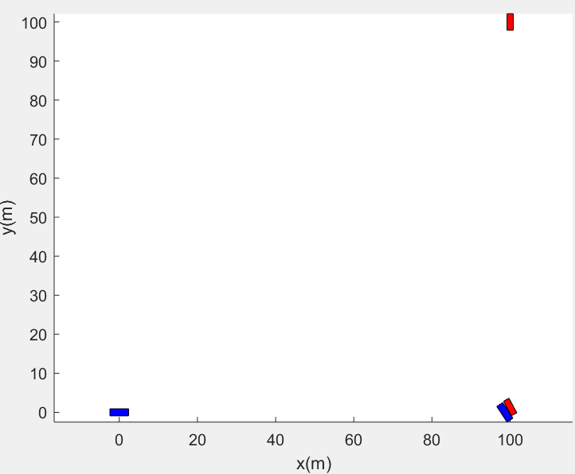

Figure 2 : Trajectoire des autos et détection d’une collision pour la simulation 2

Analyse des résultats.

## Simulation 3

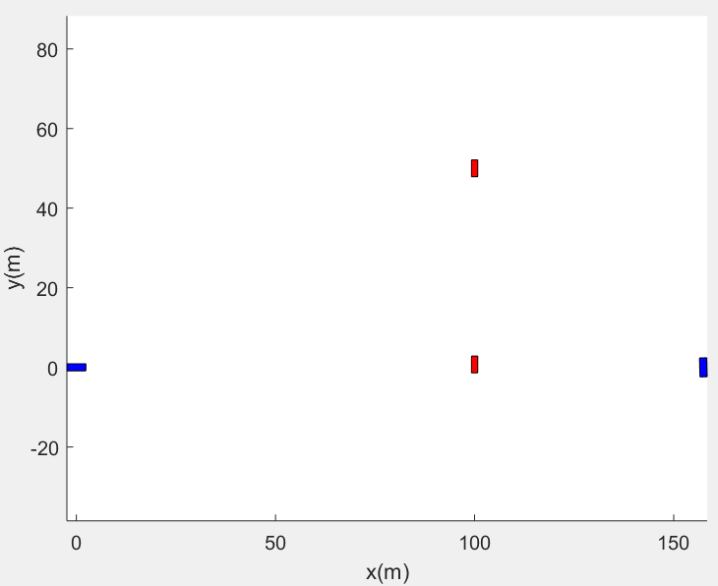

Figure 3 : Trajectoire des autos et détection d’une collision pour la simulation 3

Analyse des résultats.

## Simulation 4

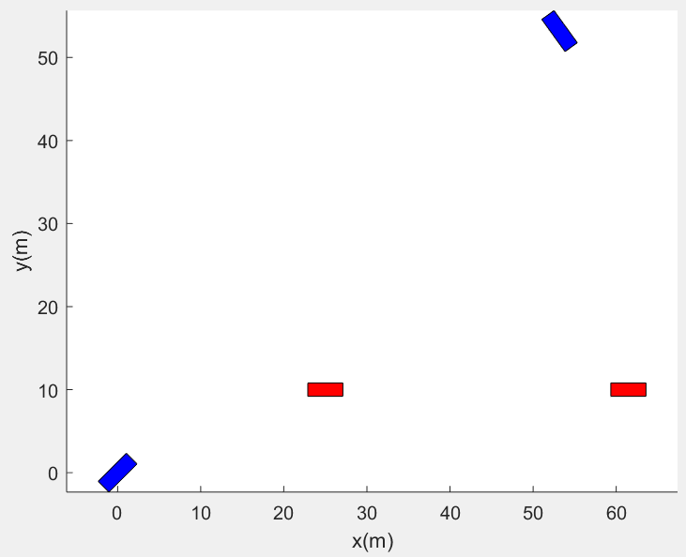

Figure 4 : Trajectoire des autos et détection d’une collision pour la simulation 4

Analyse des résultats.

## Simulation 5

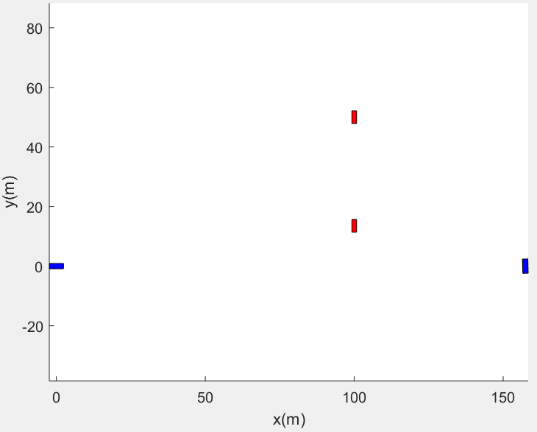

Figure 5 : Trajectoire des autos et détection d’une collision pour la simulation 5

Analyse des résultats.

## Simulation 6

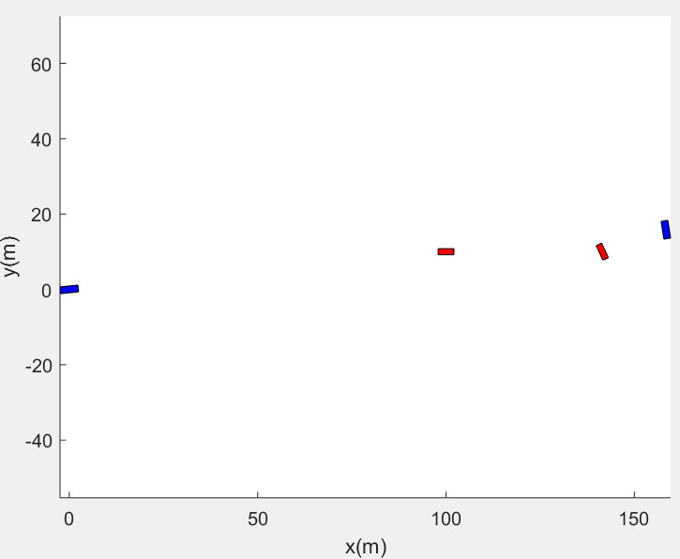

Figure 6 : Trajectoire des autos et détection d’une collision pour la simulation 6

Analyse des résultats.

# Conclusion